# Configurazione Plugin ArcMap

Assicurarsi che all’interno della cartella di rilascio siano presenti i seguenti file:

* UrbamidAddIn.esriAddIn *(plugin da installare)*
* Install.bat *(comando per il deploy del plugin ed i file di configurazione)*
* Cartella Config contenente i seguenti files:
  + ConfigurationManager.exe.config *(sono presenti i puntamenti a GeoServer e la cartella di Log)*
  + LUT_sld_mapping_file.xml *(file per la conversione degli stili)*
  + LUT_sld_WorldMap_mapping_file.xml *(file per la conversione degli stili)*
  + Preconfigure_Converter.xml *(file per la conversione degli stili)*

Installazione Plugin

1. Copiare tutto il contenuto sulla macchina dove è presente il client ArcMap.
2. Aprire il prompt dei comandi e portarsi nella cartella del plugin. Es. cd C:\Plugin\Urbamid
3. Eseguire il comando Install.bat
4. Attendere la seguente schermata

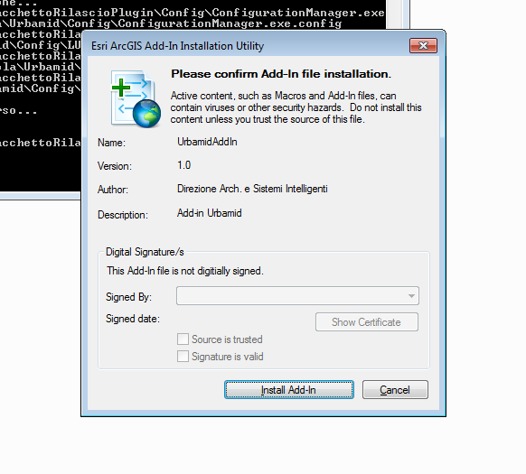

1. Cliccare su Install Add-In. A questo punto il plugin è presente in ArcMap.
2. Aprire il Client ArcMap e cliccare sulla voce di menu “Personalizza🡪 Gestione Componenti Aggiuntivi”
3. Dovrebbe a questo punto essere visibile il plugIn Urbamid come da figura seguente:

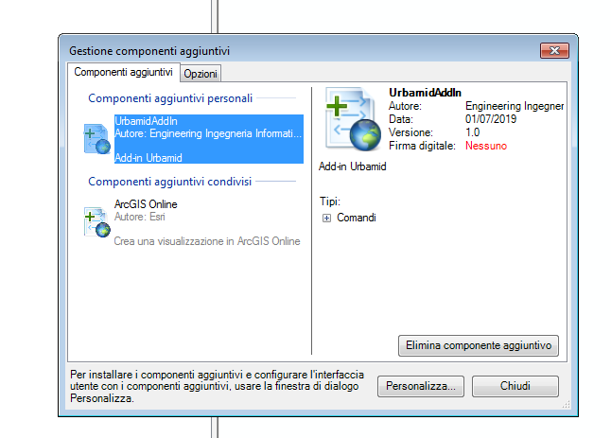

1. Cliccare su Personalizza e Posizionarsi nel Tab “Comandi”
2. Selezionare la voce “Add-In Controls”, dove sarà presente il plugIn “Urbamid”.
3. Trascinarlo sul punto desiderato della barra degli strumenti.

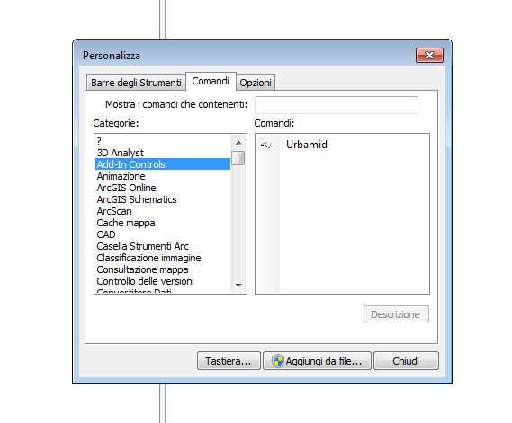

1. Configurazione Completata.